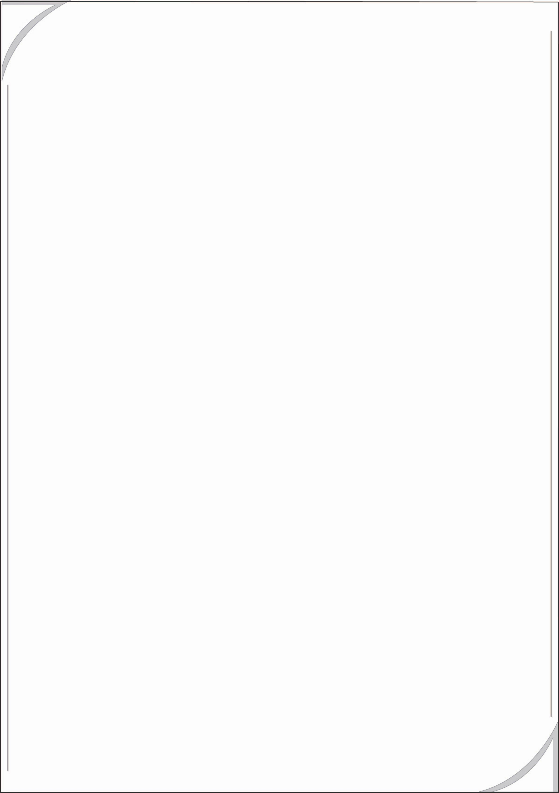
เรื่อง การเขียนคำที่อยู่ใน มาตรา กง จากภาพและอ่านคำ
ได้คะแนน
........................
คะแนนเต็ม ๑๐ คะแนน
ให้นักเรียนเขียนคำที่อยู่ในมาตรา กง ใต้ภาพต่อไปนี้แล้วอ่านคำ

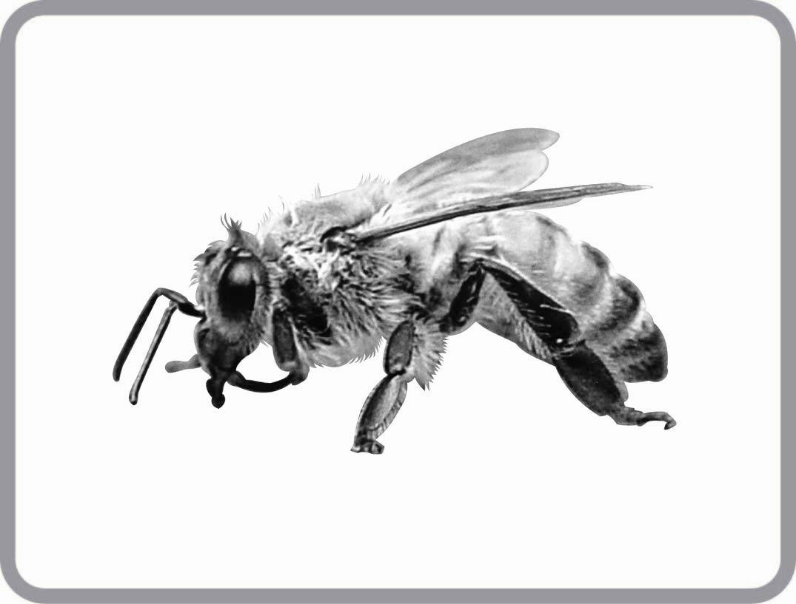
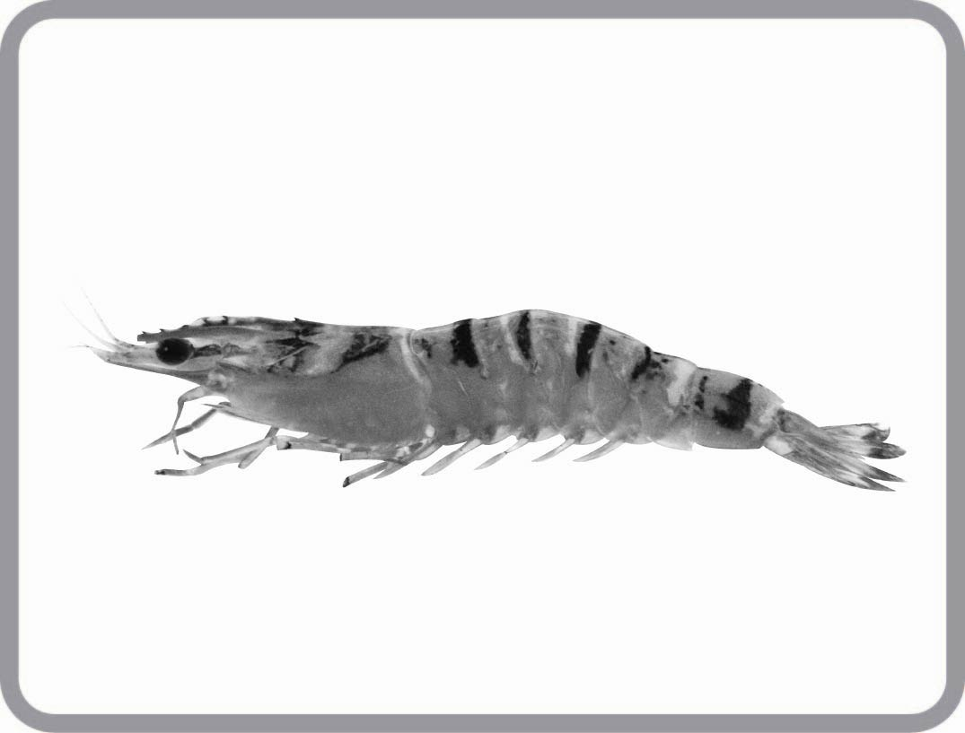
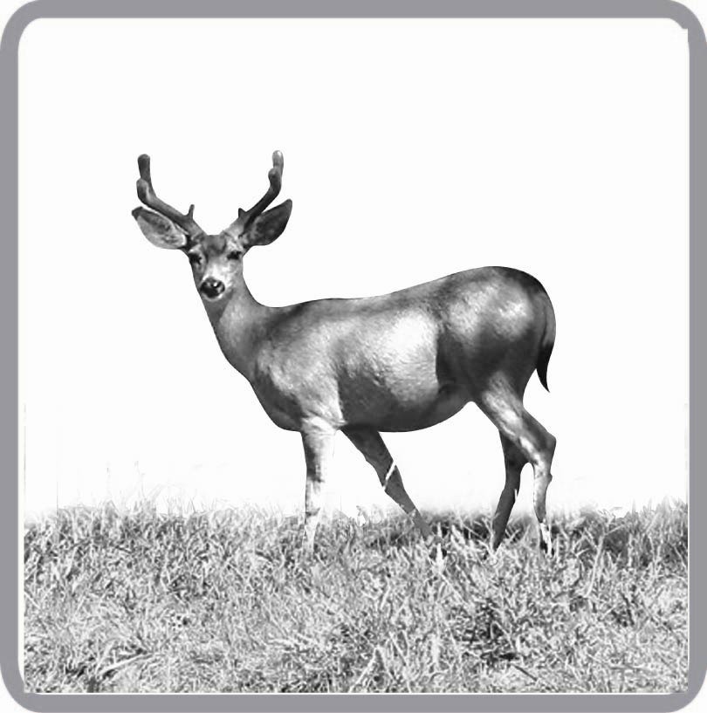
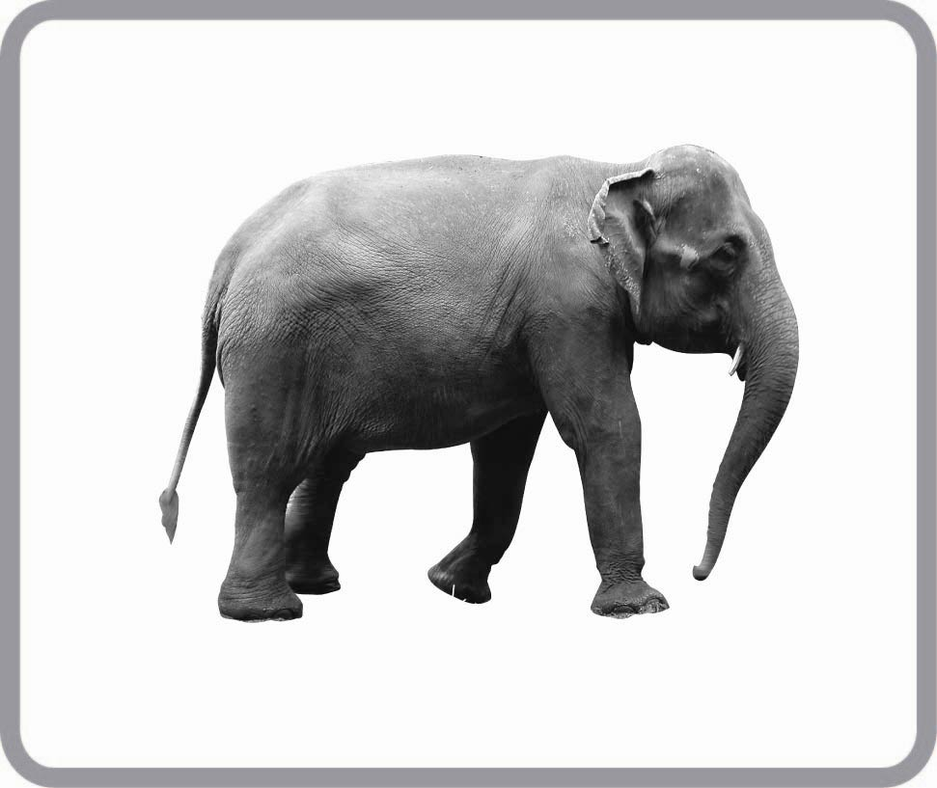
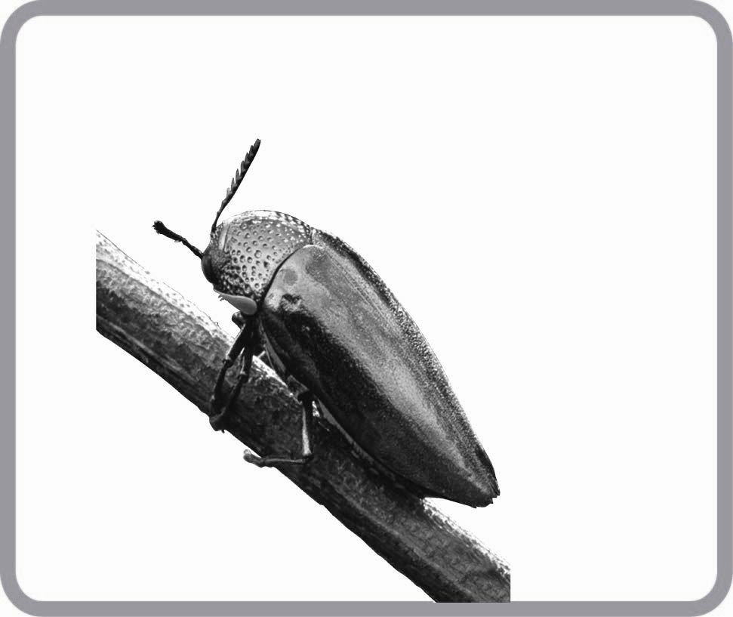
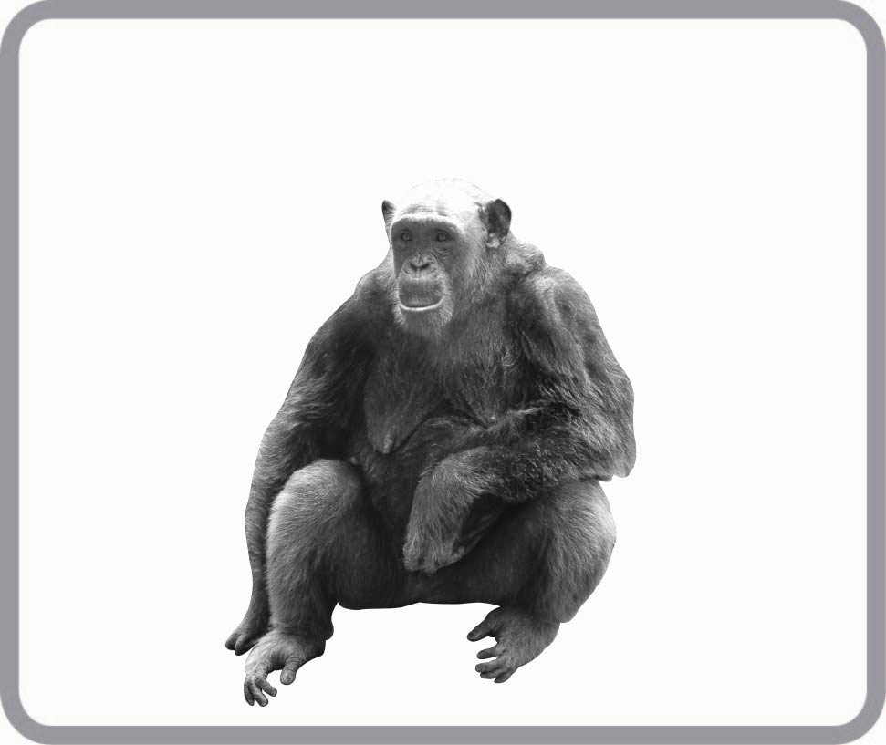
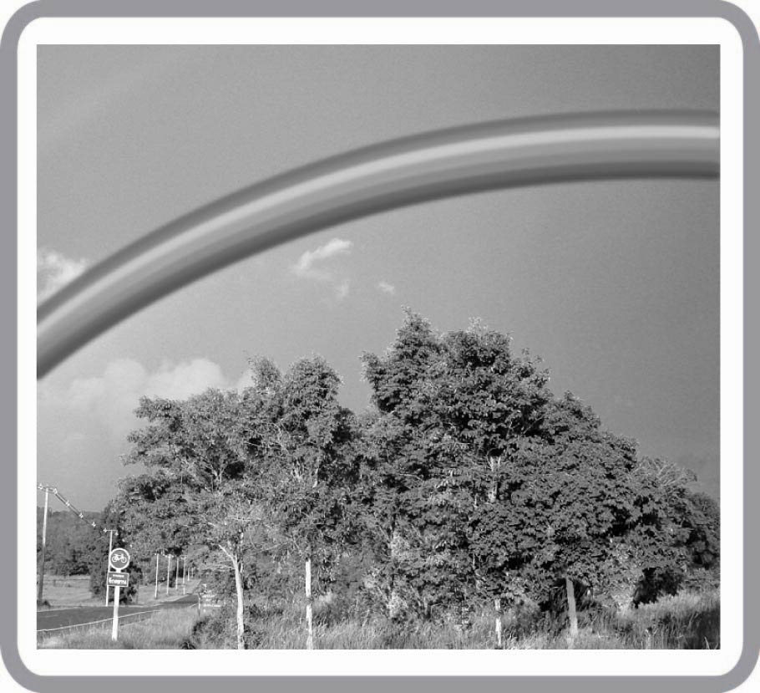
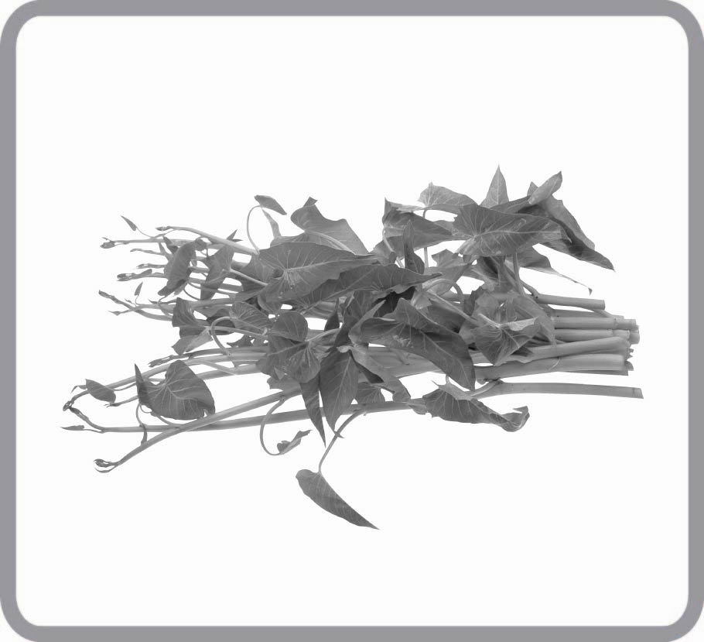
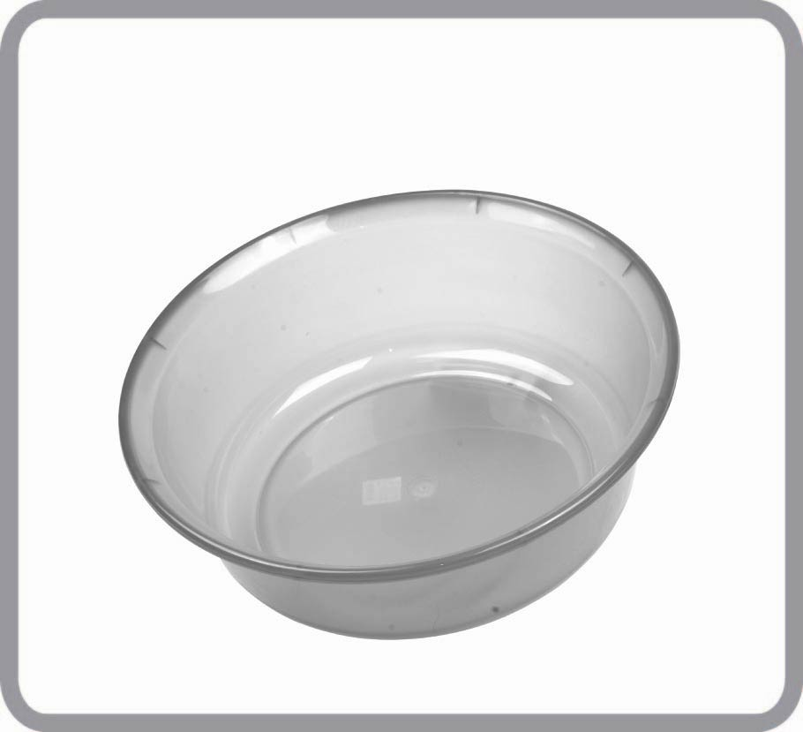
วันที่.............เดือน............................................พ.ศ. ...........
ชื่อ...............................................................ชั้น.........เลขที่...............
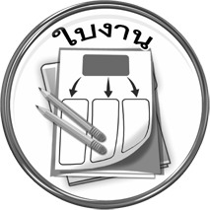
ใบงานที่ ๖

